Отчёт о лабораторной работе
  - Лабораторная работа 5
Мошаров Денис Максимович
Содержание

Список иллюстраций

Список таблиц

Цель работы
Приобретение практических навыков по расширенному конфигурированию HTTP-сервера Apache в части безопасности и возможности использования PHP.

Выполнение лабораторной работы
Для начала запустим наш сервер через vagrant (рис. @fig:001).
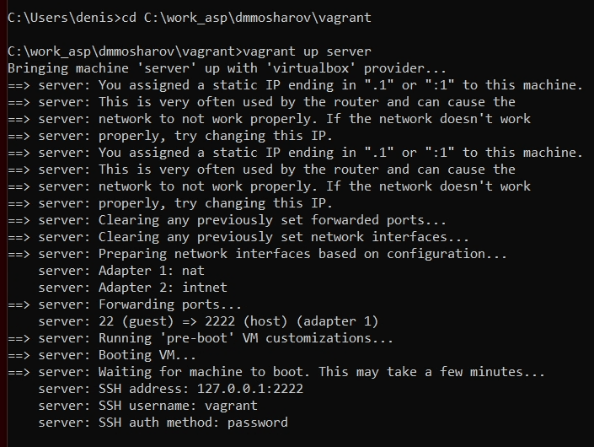
Запуск сервера
Далее нам необходимо создать сертификат. Создадим его в созданной нами папке /etc/pki/tls/private, который сделаем симлинком на папку /etc/ssl/private. После создания сертификата, скопируем его в /etc/ssl/certs (рис. [-@fig:002]).
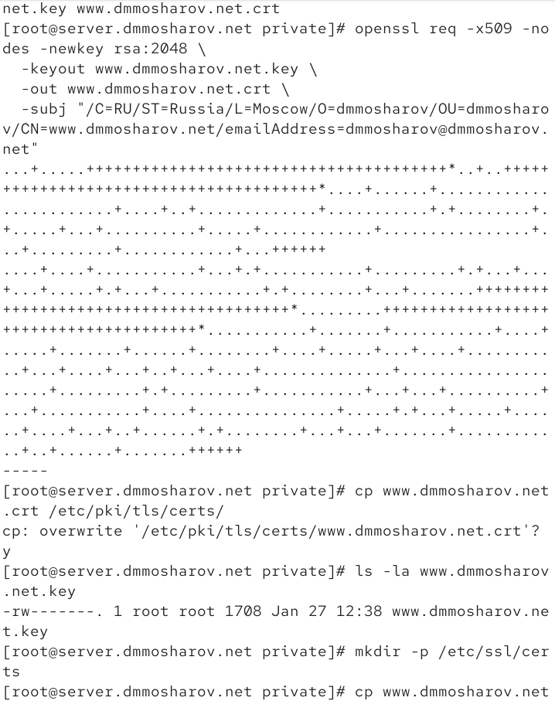
Создание сертификата
Перейдём в /etc/httpd/conf.d и отредактируем конфигурационный файл www.dmmosharov.net.conf (рис. [-@fig:003]).
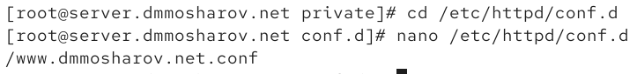
Редактирование конфигурационного файла httpd
Изменим его на следующее содержание, добавив поддержку https. Прокомментируем каждую строку (рис. [-@fig:004]).:
1: Начало блока конфигурации виртуального хоста, который будет обрабатывать запросы на всех IP-адресах (*) по порту 80 (стандартный порт для HTTP).
2: Указание контактного email-адреса администратора сайта, который может отображаться на страницах с ошибками.
3: Определение корневой директории (/var/www/html/www.dmmosharov.net), где расположены файлы сайта.
4: Установка основного доменного имени, по которому будет доступен сайт.
5: Задание альтернативных имен (псевдонимов) для этого же хоста. Здесь дублирует основное имя.
6: Указание пути к файлу для записи логов ошибок (журнала ошибок).
7: Указание пути к файлу для записи логов доступа (журнала посещений) в стандартном формате common.
8: Включение модуля mod_rewrite для преобразования URL-адресов.
9: Правило, которое перенаправляет все HTTP-запросы на их HTTPS-аналоги с кодом 301 (постоянное перенаправление).
10: Завершение блока конфигурации виртуального хоста для порта 80.
11: Начало условного блока: конфигурация внутри будет применяться только если загружен модуль mod_ssl.
12: Начало блока конфигурации виртуального хоста для обработки запросов по порту 443 (стандартный порт для HTTPS).
13: Включение поддержки SSL/TLS шифрования для данного виртуального хоста.
14: Указание email-адреса администратора для этого хоста.
15: Определение корневой директории с файлами сайта для HTTPS-версии.
16: Установка основного доменного имени для HTTPS-хоста.
17: Задание альтернативных имен для HTTPS-хоста.
18: Указание пути к файлу для логов ошибок HTTPS-хоста.
19: Указание пути к файлу для логов доступа HTTPS-хоста.
20: Указание пути к файлу публичного SSL-сертификата (.crt).
21: Указание пути к файлу приватного (секретного) ключа SSL (.key).
22: Завершение блока конфигурации виртуального хоста для порта 443.
23: Завершение условного блока IfModule.
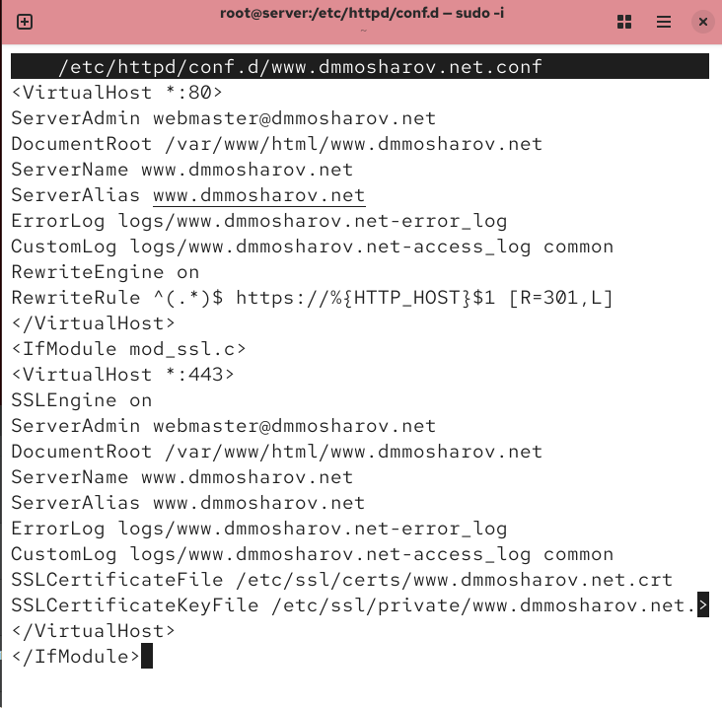
www.dmmosharov.net.conf
Теперь с помощью фаервола разрешим работу с https и пеезапустим службу httpd (рис. [-@fig:005]).
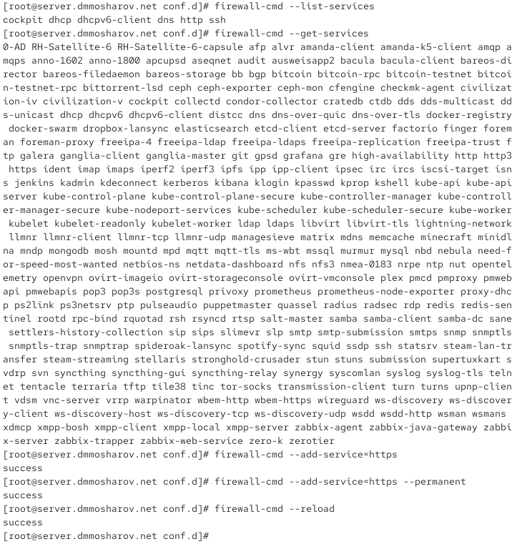
Настройка фаервола
Теперь перейдём на машину клиента. Попробуем войти на наш сайт www.dmmosharov.net и увидим, что браузер предупреждает о том, что соединение незащищено. Тем не менее, подтверждаем переход на сайт (рис. [-@fig:006]).
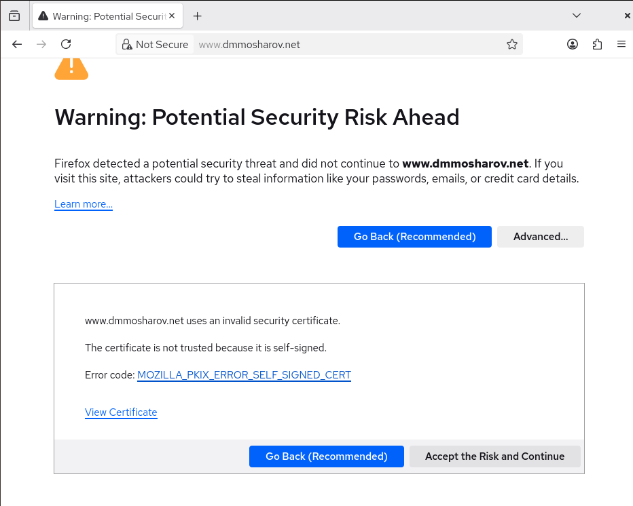
Предупреждение
Как видим, соединение к сайту происходит по https (рис. [-@fig:007]).
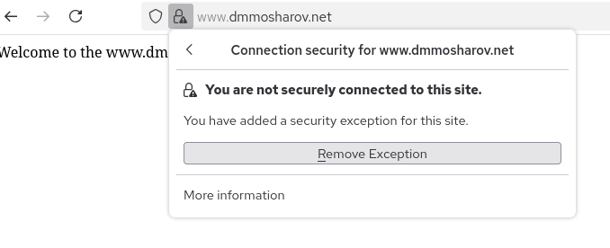
Подключение к сайту
Посмотрим на сертификат, и увидим, что там те же данные, что мы вводили при создании (рис. [-@fig:008]).
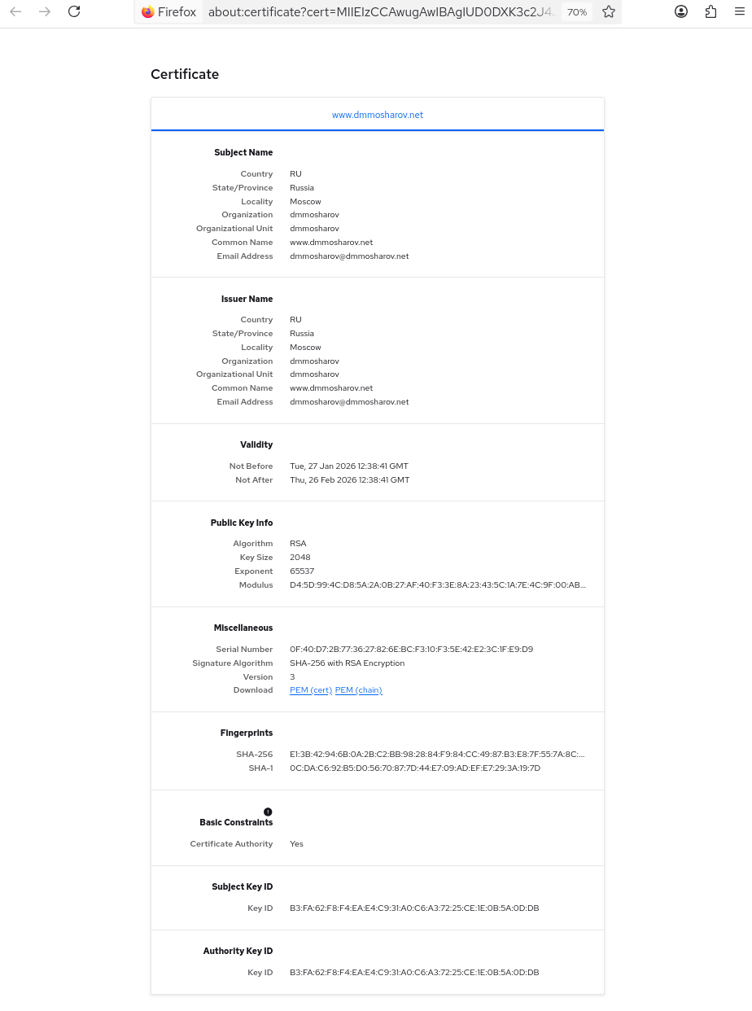
Сертификат
Установим на сервере пакет php (рис. [-@fig:009]).
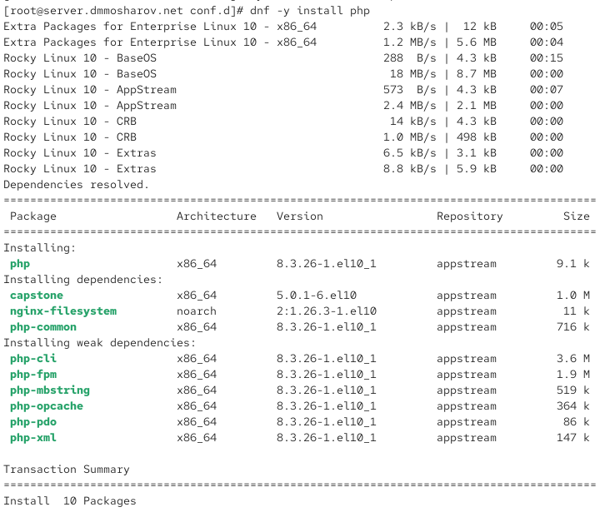
Установка php
Создадим на замену старого index.html файл index.php в папке /var/www/html/www.dmmosharov.net (рис. [-@fig:010]).
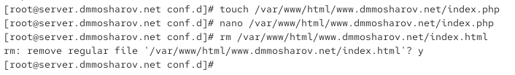
Замена файла index.html на index.php
В index.php запишем следующее (рис. [-@fig:011]).
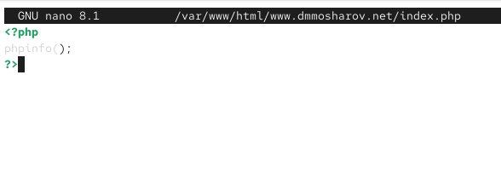
Содержимое index.php
Теперь восстановим метки selinux и поменяем владельца нашей папки /var/www на apache, после чего перезапустим службу (рис. [-@fig:012]).
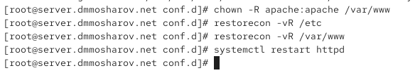
Исправление настроек доступа
Теперь посмотрим, как на машине клиента отображается наш сайт (рис. [-@fig:013]).
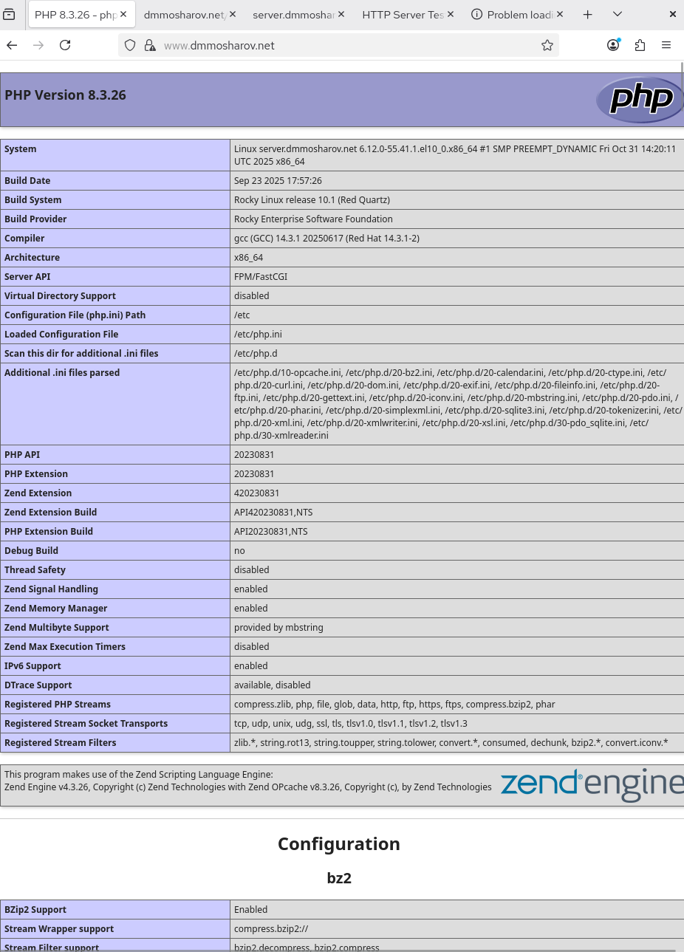
Отображение сайта
Теперь сохраним нашу конфигурацию для vagrant (рис. [-@fig:014]).
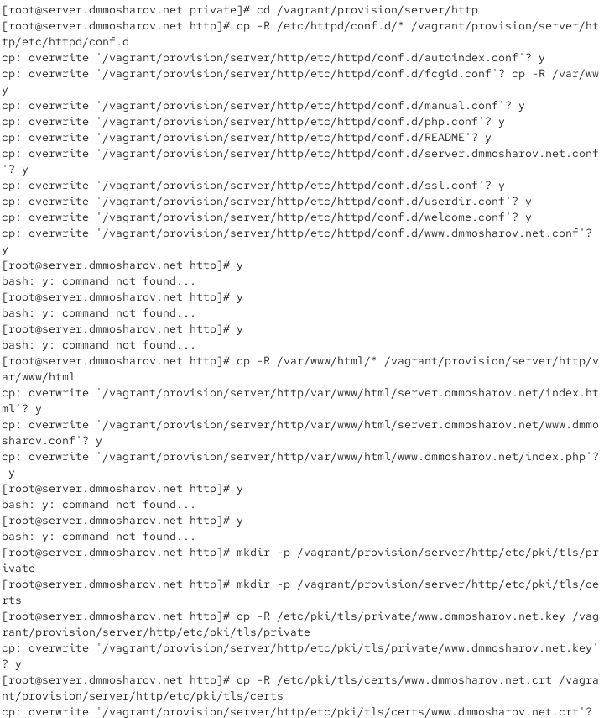
Сохранение конфигурации
И модифицируем наш файл /vagrant/provision/server/http.sh таким образом, что он будем устанавливать пакет php и настраивать firewall для работы с https (рис. [-@fig:015]).
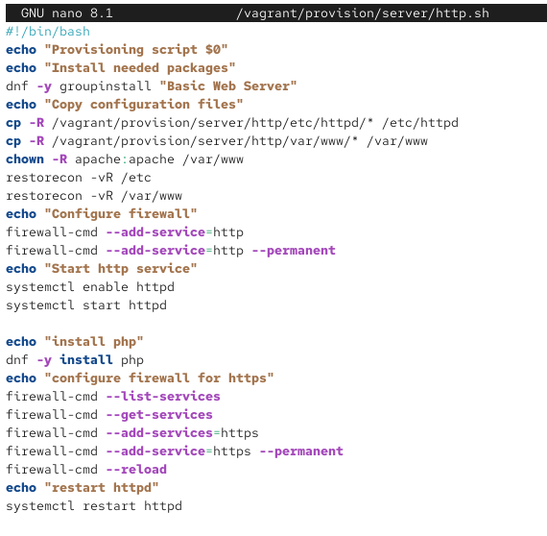
http.sh

Выводы
В результате выполнения лабораторной работы были получены навыки по конфигурированию HTTP-сервера Apache и https

